**This контекст вызова**

По сути как в Java

1. Обычная функция: **this** – window, ‘**use strict**’ – undefined (аналогично и для функции в функции)

При использовании функции следущим образом без строго режима **‘use strict’**

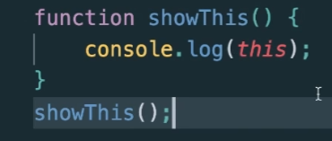

то контекст this будет ссылаться на глобальный обьект **Window**

при использовании **‘use strict’** – в **undefinied**

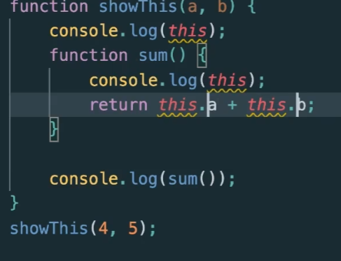работает (через замыкание Closure) не работает

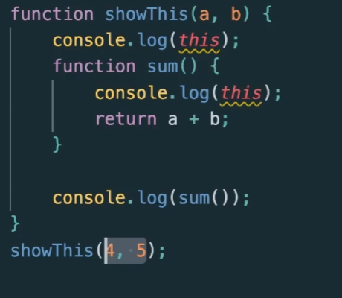

1. Метод внутри обьекта, то **this** ссылается а обьект

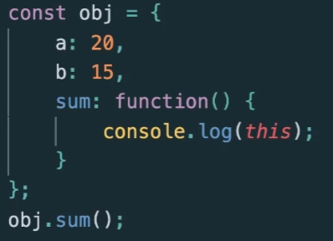

1. Констркутор **new**. This в конструкторах и классах – это новый экземпляр «класса» (обьект)

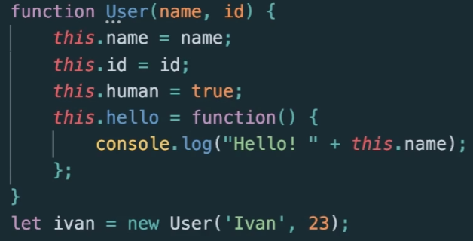

1. Ручная привязка this: call, apply, bind

.call(<context>) and .apply(<context>) выполняют одно и тоже, единственное отличие в передаче параметров, через запятую у **call** и в виде массива в **apply**

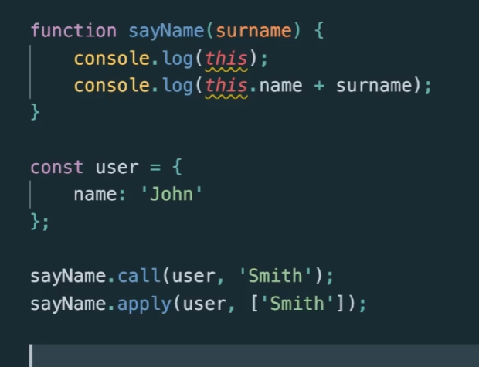

**Bind функции** (часто используется, к примеру в React)

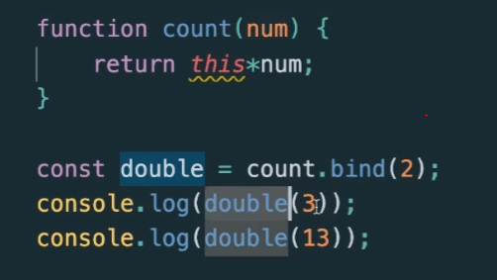

**Использование в ивент listener.** (тоже самое что и **event.target**)

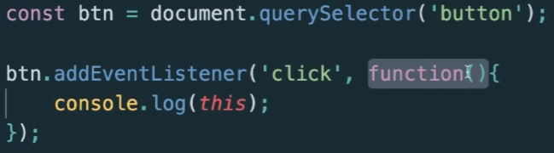

Если написано как выше, то вернет сам элемент (где произошел ивент).

У стрелочной функции будет ошибка!

Стрелочная функции не имеет свой контекст вызова – всегда берет котекст **своего родителя**

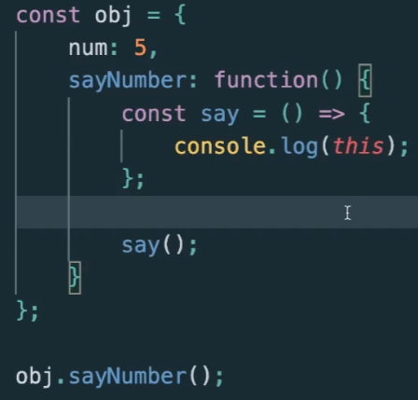

**This** получает сам обьект **obj**

**\*** стрелочная функции, когда 1 парам, то без скобок можно, когда в 1 сточку можно, то без скобок

